**人教版数学知识点**

第一单元准备课

1、 数一数

数数：数数时，按一定的顺序数，从1开始，数到最后一个物体所对应的那个数，即最后数到几，就是这种物体的总个数。

2、 比多少

同样多：当两种物体一一对应后，都没有剩余时，就说这两种物体的数量同样多。

比多少：当两种物体一一对应后，其中一种物体有剩余，有剩余的那种物体多，没有剩余的那种物体少。

**比较两种物体的多或少时，可以用一一对应的方法。**

第二单元位置

1、    认识上、下

体会上、下的含义：从两个物体的位置理解：上是指在高处的物体，下是指在低处的物体。

2、    认识前、后

体会前、后的含义：一般指面对的方向就是前，背对的方向就是后。

 同一物体，相对于不同的参照物，前后位置关系也会发生变化。

从而得出：确定两个以上物体的前后位置关系时，要找准参照物，选择的参照物不同，相对的前后位置关系也会发生变化。

3、    认识左、右

以自己的左手、右手所在的位置为标准，确定左边和右边。右手所在的一边为右边，左手所在的一边为左边。

要点提示：**在确定左右时，除特殊要求，一般以观察者的左右为准。**

第三单元1-5的认识和加减法

一、 1--5的认识

1、1—5各数的含义：每个数都可以表示不同物体的数量。有几个物体就用几来表示。

2、1—5各数的数序

从前往后数：1、2、3、4、5.

从后往前数：5、4、3、2、1.

3、1—5各数的写法：根据每个数字的形状，按数字在田字格中的位置，认真、工整地进行书写。

二、比大小

1、前面的数等于后面的数，用“=”表示，即3=3，读作3等于3。前面的数大于后面的数，用“＞”表示，即3＞2，读作3大于2。前面的数小于后面的数，用“＜”表示，即3＜4，读作3小于4。

2、**填“＞”或“＜”时，开口对大数，尖角对小数。**

三、第几

1、确定物体的排列顺序时，先确定数数的方向，然后从1开始点数，数到几，它的顺序就是“第几”。第几指的是其中的某一个。

2、区分“几个”和“第几”

**“几个”表示物体的多少，而“第几”只表示其中的一个物体。**

四、分与合

数的组成：一个数（1除外）分成几和几，先把这个数分成1和几，依次分到几和1为止。例如：5的组成有1和4,2和3,3和2,4和1.

 把一个数分成几和几时，要有序地进行分解，防止重复或遗漏。

五、加法

1、加法的含义：把两部分合在一起，求一共有多少，用加法计算。

2、加法的计算方法：计算5以内数的加法，可以采用点数、接着数、数的组成等方法。其中用**数的组成计算是最常用的方法**。

六、减法

1、减法的含义：从总数里去掉（减掉）一部分，求还剩多少用减法计算。

2、减法的计算方法：计算减法时，可以用倒着数、数的分成、想加算减的方法来计算。

七、0

1、0的意义：0表示一个物体也没有，也表示起点。

2、0的读法：0读作：零

3、0的写法：写0时，要从上到下，从左到右，起笔处和收笔处要相连，并且要写圆滑，不能有棱角。

4、0的加、减法：**任何数与0相加都得这个数，任何数与0相减都得这个数，相同的两个数相减等于0.**

如：0+8=8   9-0=9   4-4=0

第四单元认识图形

1、长方体的特征：长长方方的，有6个平平的面，面有大有小。

如图：

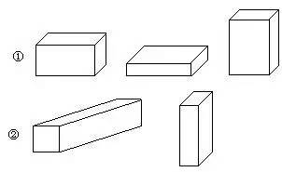

2、正方体的特征：四四方方的，有6个平平的面，面的大小一样。

如图：

IMG_258

3、圆柱的特征：直直的，上下一样粗，上下两个圆面大小一样。放在桌子上能滚动。立在桌子上不能滚动。

如图：

IMG_259

4、球的特征：圆圆的，很光滑，它的表面是曲面。放在桌子上能向任意方向滚动。

5、立体图形的拼摆：用长方体或正方体能拼组出不同形状的立体图形，在拼好的立体图形中，有一些部位从一个角度是看不到的，要从多个角度去观察。用小圆柱可以拼成更大的圆柱。

第五单元6-10的认识和加减法

一、6—10的认识：

1、数数：根据物体的个数，可以用6—10各数来表示。数数时，从前往后数也就是从小往大数。

2、10以内数的顺序：

（1）从前往后数：0、1、2、3、4、5、6、7、8、9、10。

（2）从后往前数：10、9、8、7、6、5、4、3、2、1、0。

3、比较大小：按照数的顺序，后面的数总是比前面的数大。

4、序数含义：用来表示物体的次序，即第几个。

5、数的组成：一个数（0、1除外）可以由两个比它小的数组成。如：10由9和1组成。

记忆数的组成时，可由一组数想到调换位置的另一组。

二、6—10的加减法

1、10以内加减法的计算方法：根据数的组成来计算。

2、一图四式：根据一副图的思考角度不同，可写出两道加法算式和两道减法算式。

3、“大括号”下面有问号是求把两部分合在一起，用加法计算。“大括号 ”上面的一侧有问号是求从总数中去掉一部分，还剩多少，用减法计算。

三、连加连减

1、连加的计算方法：计算连加时，按从左到右的顺序进行，先算前两个数的和，再与第三个数相加。

2、连减的计算方法：计算连减时，按从左到右的顺序进行，先算前两个数的差，再用所得的数减去第三个数。

四、加减混合

**加减混合的计算方法：计算时，按从左到右的顺序进行，先把前两个数相加（或相减），再用得数与第三个数相减（或相加）。**

第六单元11-20各数的认识

1、数数：根据物体的个数，可以用11—20各数来表示。

2、数的顺序：11—20各数的顺序是：11、12、13、14、15、16、17、18、19、20、

3、比较大小：**可以根据数的顺序比较，后面的数总比前面的数大，或者利用数的组成进行比较。**

4、11—20各数的组成：都是由1个十和几个一组成的，20由2个十组成的。如：1个十和5个一组成15。

5、数位：从右边起第一位是个位，第二位是十位。

6、11—20各数的读法：从高位读起，十位上是几就读几十，个位上是几就读几。20的读法，20读作：二十。

7、写数：写数时，对照数位写，有1个十就在十位上写1，有2个十就在十位上写2.有几个一，就在个位上写几，个位上一个单位也没有，就写0占位。

8、十加几、十几加几与相应的减法

 （1）、10加几和相应的减法的计算方法：10加几得十几，十几减几得十，十几减十得几。

如：10+5=15  17-7=10  18-10=8

（2）、十几加几和相应的减法的计算方法：计算十几加几和相应的减法时，可以利用数的组成来计算，也可以把个位上的数相加或相减，再加整十数。

（3）、加减法的各部分名称：

在加法算式中，加号前面和后面的数叫加数，等号后面的数叫和。

在减法算式中，减号前面的数叫被减数，减号后面的数叫减数，等号后面的数叫差。

9、解决问题

   求两个数之间有几个数，可以用数数法，也可以用画图法。还可以用计算法（用大数减小数再减1的方法来计算）。

第七单元认识钟表

1、认识钟面

钟面：钟面上有12个数，有时针和分针。

分针：钟面上又细又长的指针叫分针。

时针：钟面上又粗又短的指针叫时针。

2、钟表的种类：日常生活中的钟表一般分两种，一种：挂钟，钟面上有12个数，分针和时针。另一种：电子表，表面上有两个点“：”，“：”的左边和右边都有数。

3、**认识整时：分针指向12，时针指向几就是几时；**电子表上，“：”的右边是“00”时表示整时，“：”的左边是几就是几时。

4、整时的写法：整时的写法有两种：写成几时或电子表数字的形式。如：8时或8:00

第八单元20以内的进位加法

1、9加几计算方法：计算9加几的进位加法，可以采用“点数”“接着数”“凑十法”等方法进行计算，其中“凑十法”比较简便。

**利用“凑十法”计算9加几时，把9凑成10需要1，就把较小数拆成1和几，10加几就得十几。**

2、8、7、6加几的计算方法：（1）点数；（2）接着数；（3）凑十法。可以“拆大数、凑小数”，也可以“拆小数、凑大数”。

3、5、4、3、2加几的计算方法：（1）“拆大数、凑小数”。（2）“拆小数、凑大数”。

4、解决问题

（1）解决问题时，可以从不同的角度观察、分析、从而找到不同的解题方法。

（2）求总数的实际问题，用加法计算。

**北师大数学知识点**

**一、生活中的数**

**1、读20以内的数。**

顺数：从小到大的顺序0 1 2 3 4 5 6 7 8 9 10 11 12 13 14 15 16 17 18 19 20

倒数：从大到小的顺序20 19 18 17 ······

单数：1、3、5、7、9 ······

双数：2、4、6、8、10 ······

**2、两位数**

（1）我们生活中经常遇到十个物体为一个整体的情况，实际上十个“1”就是一个“10”，一个“10”就是十个“1”。

如：**A：**

11里有（1）个十和（1）个一； 11里有（11）个一

12里有（1）个十和（2）个一； 12里有（12）个一

13里有（1）个十和（3）个一； 13里有（13）个一

14里有（1）个十和（4）个一； 14里有（14）个一

15里有（1）个十和（5）个一； 15里有（15）个一

······

19里有（1）个十和（9）个一；或者说，19里有（19）个一

20里有（2）个十； 20里有（20）个一

**B：**看数字卡片（11~20），说出卡片上的数是由几个十和几个一组成的。

（2）在计数器上，从右边起第一位是什么位？（**个位**）第2位是什么位？（**十位**）个位上的1颗珠子表示什么？（**表示1个一**）十位上的1颗珠子表示什么？（**表示1个十**）

（3）先读11、12、13、14、15、16、17、18、19、20，再写出来。

如：14，读作：**十四**，写作：**14**。个位上是**4**，表示4个**一**，十位上数字是**1**，表示1个**十**。

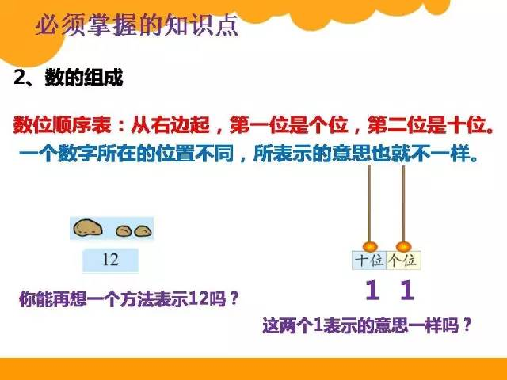

**3、**例如给数字娃娃排队：5、6、10、3、20、17，可以按从大到小的顺序排列，也可以按从小到大的顺序排列。

（注意做题时，写一个数字，划去一个，做到不重不漏。）

**4、**任意取20以内的两个数，能够用谁比谁大或谁比谁小说一句话。

如：16比15大，写出来就是16＞15

9比13小，写出来就是9＜13

**5、“比”字的用法**

**看“比”字的后面是谁，比几大1就要在几的基础上加1，比几小1就要在几的基础上减1。**

如：比5小2的数是（3），比4多3的数是（7）。

**6、几和第几**

△▲▲★△☆☆△△△▲★★★☆★

观察图，说说有几个图形？（16个图形）**从左数**第几位是什么？**从右数**第几位是什么？把**左边三个**圈起来；把**右边第2个**圈起来。

（复习此类知识时，分清左右，同时确定方向；知道几个和第几个的区别。）

**7、相邻数**

2的前面是1，2的后面是3，2再添上1就是3，3再去掉1就是2，与2相邻的数是1和3。

3的前面是2，3的后面是4，3再添上1就是4，4再去掉1就是3，与3相邻的数是2和4。

······

20的前面是19，20的后面是21，······，与20相邻的数是19和21。

**二、比较**

**1. 比较两个事物**的大小、多少、长短、高矮、轻重等，要以其中的一个事物作为参照，或者说以其中的一个事物作为标准，然后再比较，这样就能说另一个事物比作为标准的那个事物大或者小、多或少等。

比长短：常用的方法注意要**一端对齐**，也可以采用数格比较，或对称比较。

比高矮：注意在**同一平面上**去比较。

比多少：运用**一一对应原则**。

**2，三个事物比较**，可以先两个两个的比较。然后根据比较的结果，得出三个事物比较的结论。

如：A比B重，B比C重，那么可以得到A比C重。A最重，C最轻。

A比B重，A比C重，只能得到A最重，还要比较B和C，才知道谁最轻。

**三、加减法（一）**

把两个数合并在一起用加法。**加数+加数=和**

如：3+13=16中，3和13是加数，和是16。

从一个数里面去掉一部分求剩下的是多少用减法。**被减数-减数=差**

如：19-6=13中，19是被减数，6是减数，差是13。

（一）熟记表内加法和减法的得数

（二）知道以下规律

**1、加法**

（1）两个数相加，保持得数不变：如果相加的这两个数有一个增大了，则另一个数就要减小，且一个数增大了多少，另一个数就要减少多少。

（2）两个数相加，其中的一个数不变，如果另一个数变化则得数也会发生变化，且加数变化了多少，结果就变化多少。

（3）两个数相加，交换它们的位置，得数不变。

**2、减法**

（1）一个数减去另一个数，保持减数不变：如果被减数增大，结果也增大且被减数增大多少，结果就增大多少；被减数减小，则结果也减小，且被减数减小多少，结果也减小多少。

（2）一个数减另一个数，保持被减数不变：如果减数增大，结果就减小，且减数增大了多少，结果就减小多少；如果减数减小，则结果增大，且减数减小了多少，结果就增大多少。

（3）一个数减另一个数，保持的数不变：被减数增大多少，减数就要增大多少；被减数减小多少，减数也要减小多少。

**（三）整 理 与 复 习10以内的加减法**

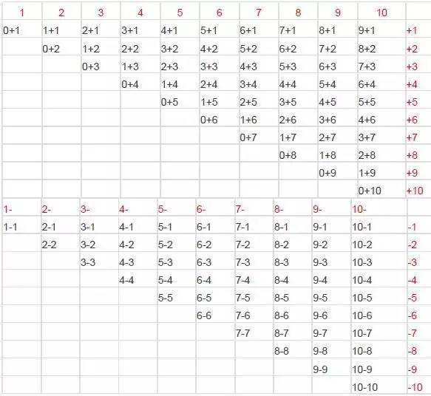

**四、分类**

**1、任何事物都有自己的所属的类别**，根据这些类别将同类的事物分在一起就是分类，而这些类别就是我们分类的标准。体验分类结果在单一标准下的一致性和不同标准下的多样性。

如：△△●●☆☆●△●●△△☆●

按形状分：1、△ 2、☆  3、●

按颜色分：1、有颜色  2、没有颜色

**2、分类的步骤和方法。**

（1）给定标准：当已知分类标准时，我们只需要判断所给的事物是属于哪个类别的，然后将同一类的事物放在一起即可。

（2）未给定标准：当有很多物体摆在面前，让我们自己确定类别分类时，应首先观察每个物体都有什么样的特点，把具有相同特点的特点的物体放在一起，表示同一类，而这些特点就是分类的标准。

（3）分类的方法是多种多样的。我们可以根据不同的标准分类，可以根据物体的形状、颜色、作用等将物体分类。

**3、常见题型有：**

（1）把同一类的物体圈起来。

（2）同类的物体画符号“○”“√”。

（3）同类的物体序号填在一起。

**六、认识物体和图形**

**（一）立体图形**

1、长方体

长方体是长长的，有6个平平的面，有些面是一样的，有些面是不一样，**长方体相对面相等**，用它可以画出长方形。平时见到的火柴盒、文具盒都是长方体。

2、正方体

正方体四四方方的，它也有6个平平的面，它的边也是直直的。而且它的棱都是一样长，**每个面都一样大**，无论怎么平放在桌子上，它的高矮都是一样的，用它可以画出正方形。魔方就是正方体。

3、圆柱体

圆柱就像一根柱子。**它有上下两个圆圆的面，而且大小一样**，用它可以画出圆形；另一个面是弯曲的，我们把弯曲的面放在桌子上就可以滚动它。

4、球

圆圆的，可以滚来滚去的就是球。平时玩的皮球、篮球、踢的足球都是球。

**（二）平面图形**

1、长方形：四条边，两条长边相等，两条短边相等。

2、正方形：四条边，而且一样长。

3、圆形：没有角

4、三角形：三条边

（**注：三棱柱可以画出三角形和长方形，可不要漏选哦！**）

**七、加减法（二）**

**（一）掌握20以内进位加法的计算方法**--- “**凑十法**”

“凑小数，拆大数”，将小数凑成10，然后再计算。

如：3+9（3+7=10,9可以分成7和2,10+2=12）

“凑大数，拆小数”，将大数凑成10，然后再计算。

如：8+7（8+2=10,7可以分成2和5，10+5=15）

注意：孩子喜欢和熟悉的方法才是最佳方法而且只掌握一种就可以了。

**（二）20以内不进位加法和不退位减法：**

11+6（个位相加，1+6=7）11+6=17

15-3（个位上够减，5-3=2）15-3=12

3、加强进位和不进位、及不退位的训练。

4、看图列式解题时候，要利用图中已知条件正确列式。常用的关系有：

（1）**部分数+部分数=总数**：这时？在大括号下面的中间。

（2）**总数-部分数=另一个部分数**：这时？在大括号的上面一边。

（3）**大数-小数=相差数** ：谁比谁多几，或谁比谁少几。

（4）**原有-借出=剩下**：用了多少，求还剩多少时用。

**八、认识钟表**

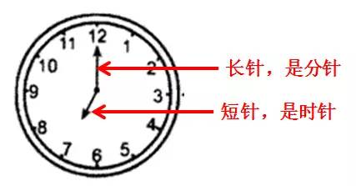

**1、 认识钟表**

会认读整时、半时、整时过一点或差一点到整时这四种时间。

**整时：**分针指着12，时针指着几就是几时整。

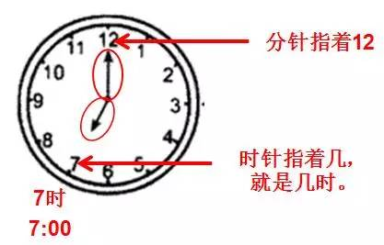

分针指着12，时针指着1就是1时。 1:00

分针指着12，时针指着2就是2时。 2:00

分针指着12，时针指着4就是4时。 4:00

分针指着12，时针指着6就是6时。 6:00

······

**半时：**时针指1和2的中间，分针指6就是1时半。 1:30

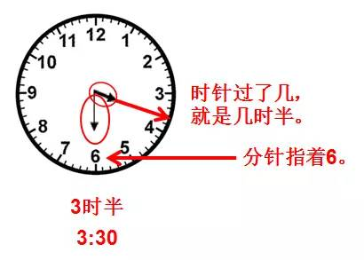

时针指2和3的中间，分针指6就是2时半。 2:30

时针指3和4的中间，分针指6就是3时半。 3:30

时针指4和5的中间，分针指6就是4时半。 4:30

时针指5和6的中间，分针指6就是5时半。 5:30

时针指6和7的中间，分针指6就是6时半。 6:30

·····

**注意：半时的时候，分针一定指6，时针指在两数字中间，如时针指的是一个数，则这个时刻是错误的。而分针指在12附近，时针马上指着准确的数字，此时是大约几时整。**

在练习拨针时，时针和分针一定要拨到准确的位置上。

时针和分针并没有正对着钟面上的数，而是稍微偏了一点，像这种差一点不到几时，或是几时刚刚过一点，我们就不能说正好是几时，而应该说“**大约是几时**”。

注意：“大约是几时”拨针时应该掌握在前后5分以内。

**苏教版数学知识点**

**第一单元  数一数**

一、主要内容

1.数出10以内的数

 学会数出个数在10以内的物体或人；会口头用1~10各数表示相应物体的个数。

 数数方法：按一定的顺序不重复、不遗漏地数出相关人或物体的数量。

2.根据情境图，说清楚图中有些什么、各有多少

回答这两个问题需要认真细致的观察、一定的数数经验和方法以及量词的使用。

例如：图中小飞机有8架，有7朵花等等

3.将物体与点之间建立正确的对应关系

根据物体或人的个数画出相应数量的点，根据提供的点的个数找出相应数量的物体或人，感受一一对应的数学思想。

如：照样子画圈

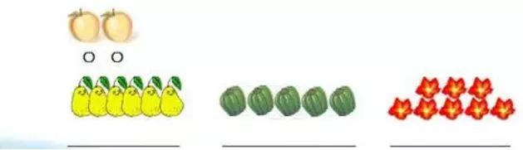

**第二单元  比一比**

一、主要内容

1.初步认识长短、高矮、轻重的含义

2.体会比较长短、高矮、轻重的一般方法，会比较物体之间的长短、高矮和轻重

（1）比较物体的长短（高矮）时，要把物体的一端对齐

     把两根绳子的一端对齐；使两个人站在同一块地面上。如：

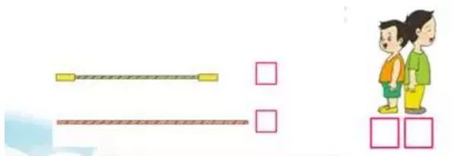

（2）比较物体的轻重时，借助简易天平，重的一方下落，轻的一方上升。如：



3.多个物体之间比较长短、高矮和轻重  多个物体比较长短、高矮、轻重时，进行简单推理和灵活的比较策略。

如：（1）比较方格图中线的长短，需要数一数

（2）比较水的多少，综合考虑水面的高度和杯子的粗细   水面高度相同，杯子越粗，水越多

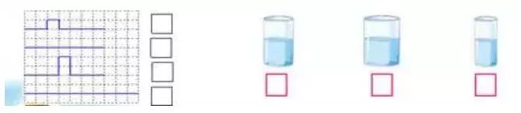

二、基础题

1.哪位同学高，在高的下面画“√”，

    哪位同学矮，在矮的下面画“○”。

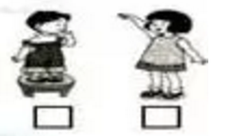

2. 重的画“√”

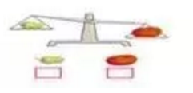

三、易错题

1.按从轻到重的顺序排一排

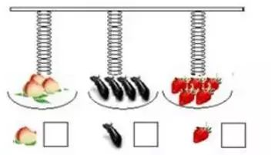

说明：重量相同时，物体的个数越多，单个物体就越轻；物体的个数越少，单个物体就越重。

2.在每个杯子里放同样多的糖，哪杯水最甜？在     里画“√”

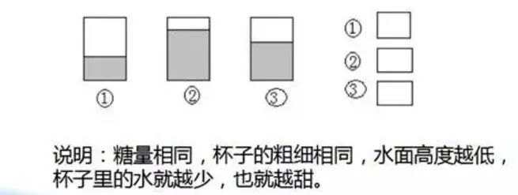

**第三单元  分一分**

一、主要内容

1.体验分类的含义和好处 分类是一种重要的数学思想方法，也是收集和整理数据的基本方法。

分类的好处是整洁、有条理。

2.按同一种标准给一些熟悉的物体进行简单分类

分类的基本要求：分类标准要清晰，分类结果要不交叉不遗漏。

如：按照颜色分类，黄色的有……分成一类，红色的有……分成一类。

3.把一些物体按照不同标准依次分类，分类的标准要前后一贯

让学生体会到，同样的物体可以按不同的标准进行分类，由于标准不同，分类的结果也不同。如：一些物体既可以按照颜色分类，也可以按照形状分类。

4.习题形式：动手分，说一说，连一连，圈一圈，涂一涂

二、基础题

1.把不同类的圈出来

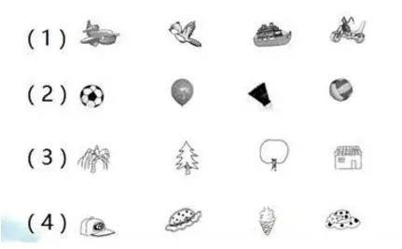

2.把同一类物体圈起来。

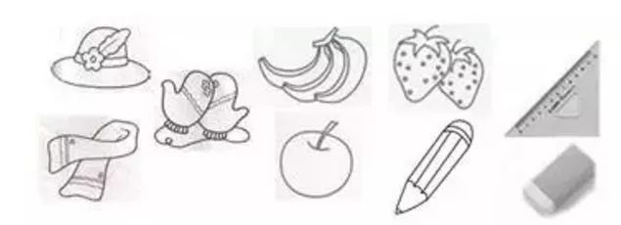

三、易错题

1.分一分，连一连

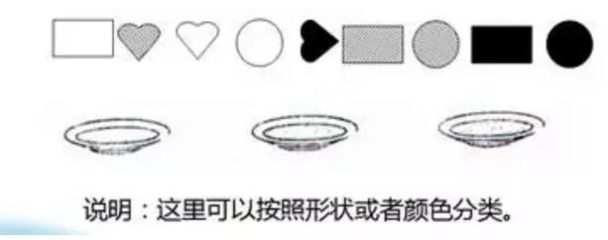

**第四单元  认位置**

一、主要内容

1.在具体情境中体会上下、前后、左右的位置关系，培养初步的空间观念，会用上下、前后、左右等词语描述物体的位置及相互关系，引导形成良好的语言习惯，例如两种不同的表达方式：苹果的上面是鸡蛋，鸡蛋在苹果的上面。

2.辨别左右方位

    （1）利用学生的已有生活经验明确判断左右的基本方法，例如：发言举右手，写字、抛物时通常也是用右手。

    （2）设计活动：左手握拳头，右手握拳头；左边拍手，右边拍手；左手摸右耳，右手摸左耳。让学生在轻松的环境中逐步掌握知识。

3.当涉及物体位置关系的相对性时，只要求学生把自己作为判断的主体，通过观察辨认位置关系。

    （1）左右关系，只要求学生以自己的左右手为标准说明相关情境中的物体哪个在哪个的左边，哪个在哪个的右边，不要求学生说明相关情境中人或动物的左边是什么，右边是什么。

    （2）前后关系，只要求学生在具体情境中说明自己的前面有什么，后面有什么，不要求学生说明具体情境中两个物体的前后关系。如桌上放了一个台灯和一个笔筒，他们之间的关系就不宜用前后来表达。

二、基础题

 1.画一画

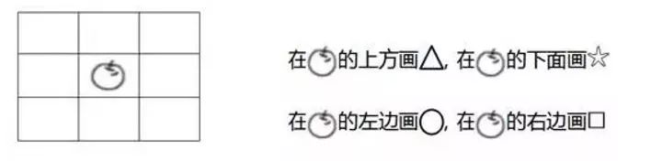

2.想一想，连一连

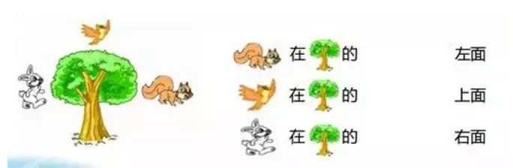

三、易错题

1.家在哪里，连一连

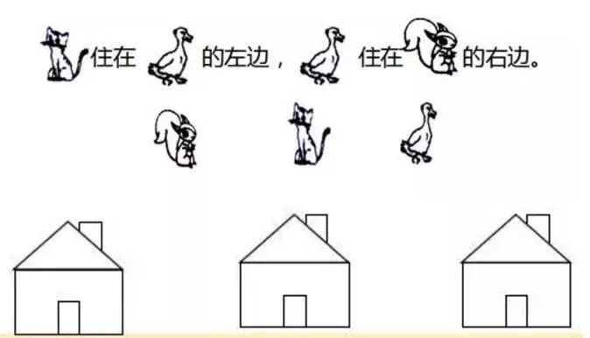

**第五单元  认识10以内的数**

一、主要内容

1.认识10以内的数

（1）大部分学生在学前对10以内的数有零散片面的认识，我们要帮助学生建立相对完整的10以内数的认知结构。

（2）本单元要帮助学生在具体情境中理解10以内每个数的含义，会数数量在10以内物体的个数，会读、写0~10各数，掌握10以内数的顺序。

（3）进行规范的写数训练，要求正确、规范、工整。

2.能区分几个和第几个

（1）“几”表示物体有多少，也就是自然数的基数含义，可以指“总共的数量”；

（2）“第几”表示物体排列的次序，也就是自然数的序数含义，可以指“其中的某一个”；

（3）自然数的基数意义和序数意义常会相互干扰，可以通过比较，说一说“几个”和“第几个”之间的区别来突破这一难点。

3.认识0

（1）在具体情境中理解0表示一个也没有；

（2）观察直尺，0还可以表示起点，它排在1的前面；

（2）0和3、2、1一样，也是一个数，要学会读写。

4.认识关系符号=、< 和 >，会用这些符号或语言表示10以内两个数的大小关系

（1）比较两种物体数量的多少，基本方法是一一对应。通过一一对应的排列让学生建立“同样多”、“多”、“少”的概念。如：

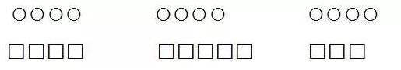

（2）认识=、< 和 >，介绍读法和写法。< 和 >记忆方法：开口朝大数，尖尖朝小数

比较数大小关系的思考过程：

①根据图意来比较：如6朵花比5朵花多，所以6>5

②想数的排列顺序，如6在5的后面，所以6>5

5.认识10

（1）10是计数的结果，把10根小棒捆成一捆，感受10个一是1个十，表明10又可以作为一个计数单位，是十进制计数法的基础；

（2）明确10以内数的顺序，10排在9的后面；

（3）10是由1和0两个数字组成的，在“日”字格里体会两个数字的位置关系，使书写规范；

（4）数数策略的多样化：一个一个数，两个两个数，五个五个数。

二、基础题

1.看图写数

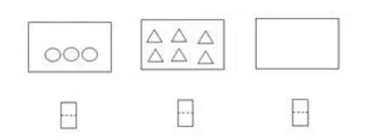

2.想一想，□里可以画几个○。

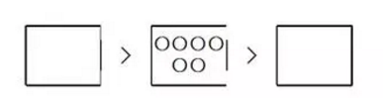

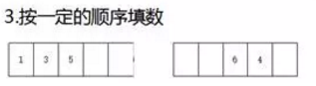

4.  在□里填上合适的数

    □>5>□     □<8<□     9<□

    □>3         8>□        □<10    □<1

5.

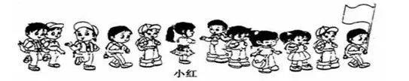

一队小朋友去郊游。数一数，戴帽子的有（　　）人，不戴帽子的有（　　）人。从右边起,小红排在第(　　)个，从左边起，小红排在第(　　)个。

三、易错题

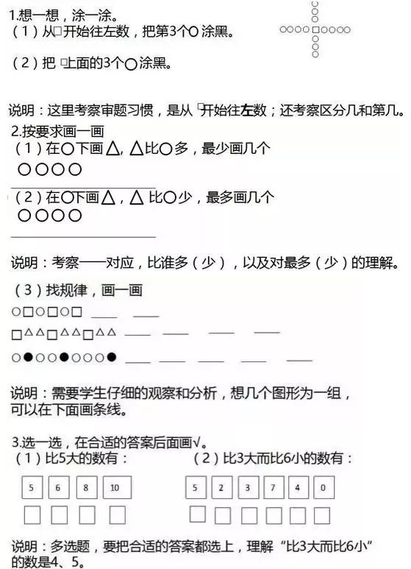

4.填空

比8小的数有(                       )。

 说明：0也比8小，不能漏掉。

**第六单元  认识图形（一）**

一、主要内容

1.直观感知长方体、正方体、圆柱和球的主要特征，知道这些形体的名称，能识别和判断。（不描述特征，能连线、分类、识别即可）

2.在认识物体的活动中，体会比较、分类、统计等方法。

二、基础题

1.数一数，填一填

说明：考察对形体的识别，数数的方法，分类和统计的能力。

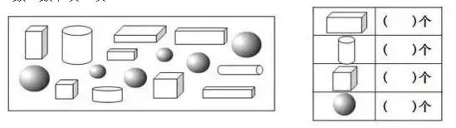

说明：考察对形体的识别，数数的方法，区分几和第几。

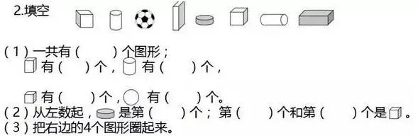

三、易错题

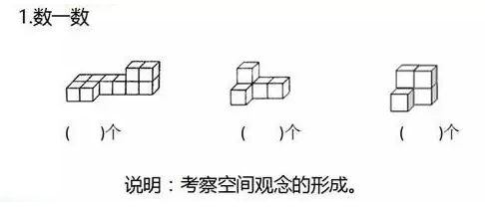

**第七单元  分与合**

一、主要内容

1.理解并掌握10以内数的分与合，把一个数分成两个数或者把两个数合成一个数

（1）2-5的分与合重点是让学生体会“分”与“合”的是有联系的，如：5可以分成1和4,1和4合成5；

（2）6、7的分与合侧重引导学生体会有序；（实物图是有序的）

（3）8、9的分与合要求学生用有序的思考方式进行探索（每次移1个每次分1根，暗示有序）

（4）10的分与合鼓励学生独立探索。（明确提出要求：有序的涂一涂，分一分）

2.有序的表达    把一个数的各种分解情况不仅有序，而且对称的排列，有助于提高学习效率，减轻记忆负担，培养推理能力。一种分法有两种表达：

“7可以分成1和6”,“7可以分成6和1”是一致的

IMG_288

3.10的分与合：为“凑十法”打好基础

二、基础题

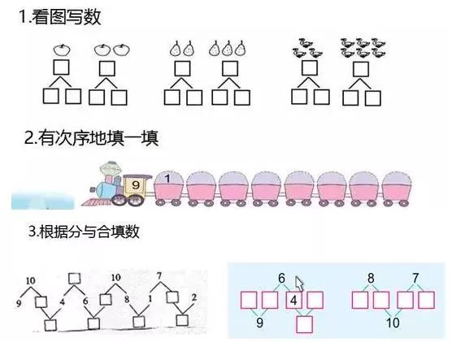

**第八单元  10以内的加法和减法**

一、主要内容

1、理解加法和减法的含义

（1）加法：把两个数合在一起，求一共是多少用加法算；

（2）减法：从总数里去掉一部分，求剩下多少用减法算；从两个部分种种去掉其中一部分，求另一部分也用减法算。

2.熟练计算10以内的加法和减法

（1）从“一图一式”到“一图两式”到“一图四式”，加深对加减法含义的理解，体会两道加法算式和两道减法算式之间的联系；

（2）计算方法：在具体场景中数一数；从分与合的角度推算；

（3）有关0的加减法计算：任何数加（减）0得0；两个相同的数相减得0；

（4）正确计算10以内的连加、连减和加减混合式题；计算方法：从左往右计算，先记下第一步计算的得数，再计算第二步

（5）求加法算式中的未知加数。

方法：  例：（  ）+2=10，读作：几加2等于10

①10可以分成2和8

②2和8合成10

③用减法：10-2=8

3.解决实际问题： 本单元让学生解决的实际问题大致有以下几种类型：

（1）条件信息都由图来显示，不出问题，但给出带运算符号的算式， 让学生填一填，算一算 。

如：

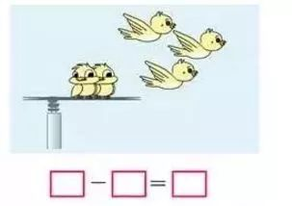

（2）条件信息和问题用图并配以括线和“？”来显示，要求学生自己填运算符号进行计算。这是教材第一次出现相对完整的实际问题，需要学生提取信息，提出问题和选择合适的方法解决问题。如：

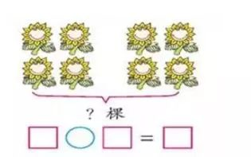

（3）先让学生以填空的形式从场景图中收集信息，再列式计算。如：

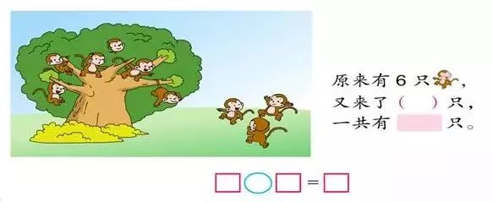

二、基础题

1. 5＋2＝　　　5－2+1=　　8－7－0＝

2. 在（ ）里填合适的数

     2＋（　）＝10            （　）＋（　）＝8

3. 在○里填上＞、＜或＝

    7○2+4     3+3 ○ 5+1   2+3○9      5-2○0+6

4.

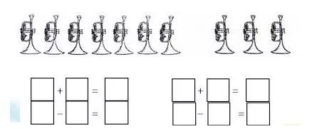

三、易错题

1.在（ ）里填合适的数

  3＋6＝2＋（　）＝5＋（　）＝（　）＋（　）

说明：要让学生理解题目的意思，可以每道算式的得数画横线写下来，帮助感知。

2.看图写算式：说明：理解虚线是减去的意思。

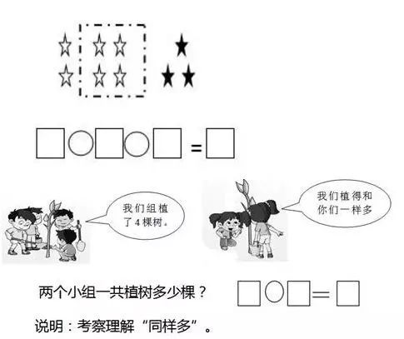

3. 从2、4、5、7、9中选3个数字写4道算式

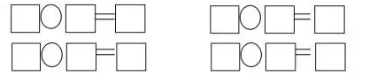

说明：选定三个数字，圈起来，四道算式只能用选定的这三个数字。

4. △+△=8        □+○=6       △+○=10

    △=（   ）    □=（   ）   ○=（   ）

**第九单元  认识11-20各数**

一、主要内容

1.认识11-20各数

（1）知道10个一是1个十，2个十是20，认识数位，知道“个位”和“十位”；

（2）通过数数掌握11-20各数的顺序和读法， 会比较大小；

（3）数数的方法：数一个杠一个，每10个一圈。

2.理解11-20各数的组成，学习写数

（1）本单元第一次出现计数单位“一（个）”和“十”，第一次提出“10个一是1个十”，并初步接触计数器上的个位和十位，这是学生数概念形成过程中的一次重要突破；

（2）11-20读写方法和正确理解数的含义、顺序和组成相辅相成；

（3）写法上，11-20各数都是由十和几合起来的（其中20是两个十），要用两个数字才能表示一个数，而读数中的“十”又只用数字“1”在十位上表示。如：计数器上十位上的1颗珠代表1个十，要在十位上写1，个位上的1颗珠代表1个一，要在个位上写1,1个十和1个一合起来是11。

3.应用11-20各数的组成，能正确口算10加几和相应的减法

（1）学生运用数的组成进行加、减法的计算，如10+3=（ ），想1个十加3个一就是13；

（2）沟通加、减法的联系，有利于学生感知；

（3）为接下来20以内的进位加法做准备。

二、基础题

1.看图写数

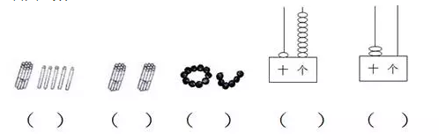

2.填空

17里面有（　　）个十和（　　）个一；

和18相邻的数分别是（    ）和（    ）；

一个数个位上是0，十位是2，这个数是（  ），它里面有（   ）个十；

1个十是（    ）个一，20里面有（   ）个十

4＋（   ）=14         9＋（   ）=10        10＋（  ）=12

3.不计算，在    里填=、<或>

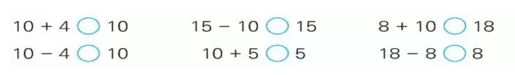

三、易错题

1.在7、13、17、20、0、5、11这些数中，最大的数是（    ），最小的数是（    ），从左数起第6个数是（   ），从右数起17排在第（  ）个。

说明：数多，学生容易混乱，又结合了“第几个”的知识，需要仔细的审题。

2.1个十和2个一合起来是（　　）；6个一和1个十合起来是（　　）；

说明：容易形成思维定式，6个一和1个十合起来是61。

**第十单元  20以内的进位加法**

一、主要内容

1.计算20以内的进位加法

（1）9加几，8、7加几，6、5、4、3、2加几；

（2）计算方法：

    ①凑十法（拆小数，凑大数；拆大数，凑小数，前者较简单）

    ②根据已经学会的算式推算出新算式的得数。如：9+7=16推出7+9=16，体会到交换两个加数的位置，和不变。

2.用所学的计算解决简单的实际问题

    在本单元之前，教材只是要求学生看图填写算式，或根据括线和问号表示的实际问题列式计算。从本单元开始，教材呈现用文字（包括表格、对话等）叙述的、结构相对完整的实际问题。学生可能遇到的困难有：正确理解题意、合理选择或组合相关信息、根据题意确定计算方法。

（1）9加几（第一次用文字呈现所求问题，第一次出现单位名称）

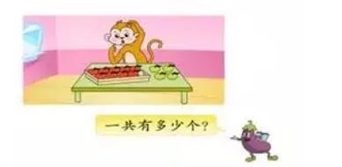

（2）8、7加几（用表格、对话、图文呈现结构完整的实际问题）

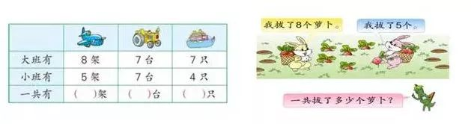

（3）6、5、4、3、2加几（选择合适的条件解决相应问题）

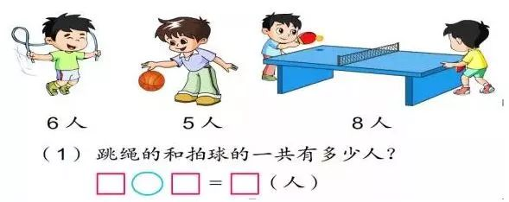

二、基础题

1.计算

  3＋9＝　   4＋7＝　 9－2＋5＝     3＋5＋9＝

2.在○里填“＞”“＜”或“＝”

  8－2○6      16○8＋7     9＋5○9＋8    8＋4○4＋8

3.

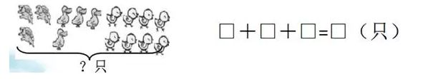

三、易错题

1.  3＋9＝4＋（   ）＝6＋（    ）

2.比较大小

    ☆＋9○6＋☆       ★－7○★－5

说明：感受一个加数相同，另一个加数越大，和就越大；被减数相同，减数越大，差越小。

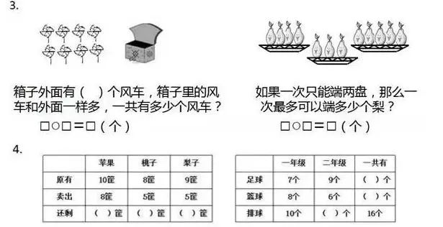

说明：体会数量关系，加深对加法、减法含义的理解

   原有的-卖出的=还剩的

   一年级的个数+二年级的个数=总共的个数